# 20个项目源码适配----ch10 适配环境（JAVA 8，Eclipse neon版本，Tomcat 8，MySQL 5.7）

1. 将项目中的数据库文件导入到数据库中
2. 在eclipse中导入项目ch10
3. 在项目上右击进入----Properties----Project Facets----勾选-----Apply----ok  
   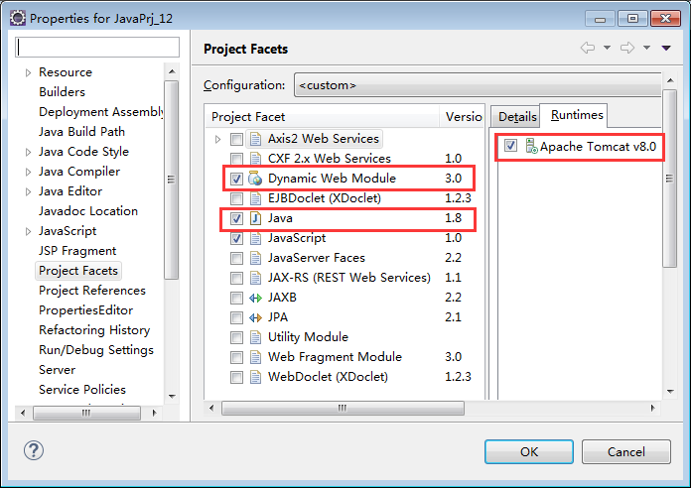
4. 在项目上右击进入----Properties----Deployment Assembly，移除/WebContent，添加/WebRoot  
   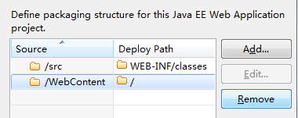  
   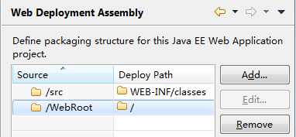
5. 导入所需要的jar包  
    项目可以先用MyEclipse跑起来，然后在Tomcat---Webapps----JavaPrj_11----WebRoot----WEB-INF----lib中找到所有的jar包，然后复制到项目中
6. 更改链接数据库的账户和密码  
   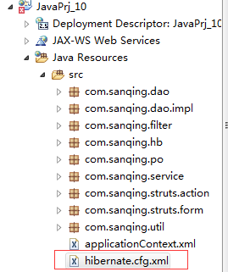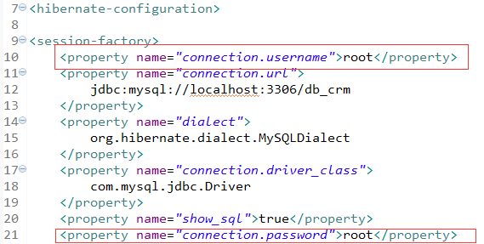
7. 找到com.sanqing.po包中所有的*.hbm.xml配置文件  
   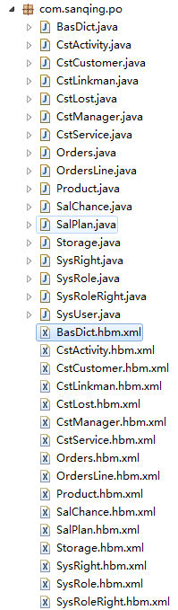删除 【schema=”dbo”】  
   
8. 在数据库中添加admin的权限  
   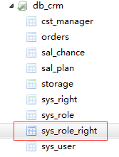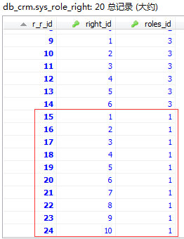
9. 项目适配成功
10. 下面是登录成功的界面